Старшая группа ОРН
Тема недели: Мир вокруг нас «Мы едем, едем, едем…»
1.Развитие речи . Тема недели: Мир вокруг нас «Мы едем, едем, едем…»
Рекомендации для родителей:
Тема: Составление рассказа на тему: «На чем ездят люди»
Предположите ребенку рассказать по схеме о любом виде транспорта. Если ребенок затрудняется, задайте ему наводящие вопросы (Какой транспорт ты видишь на картинке?, Этот транспорт наземный, воздушный или водный?, Как люди используют его? и т.д). Похвалите ребенка за интересный рассказ.
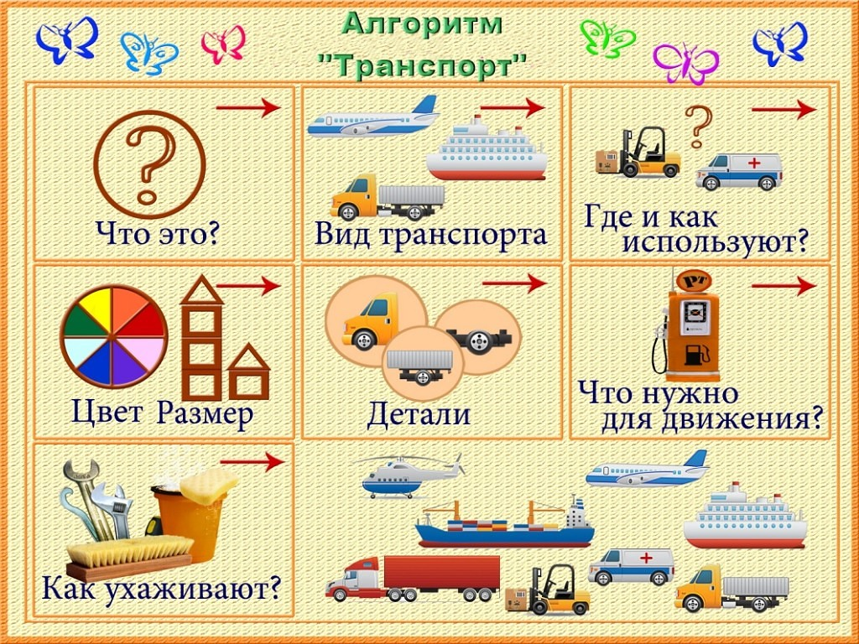

Пальчиковая гимнастика «Машины».
Все машины по порядку
Подъезжают на заправку: (Обеими руками «крутят руль» перед собой).
Бензовоз, мусоровоз,
С молоком молоковоз,
С хлебом свежим хлебовоз.
И тяжелый лесовоз. (Пальцами поочередно, начиная с мизинца, касаются ладошки).

Дидактическая игра «Образуй слова».
Предложите ребенку поиграть в игру, будем образовывать слова:
Возит молоко – какая машина? - молоковоз.
Возит воду – водовоз.
хлеб, возит – хлебовоз
пар, ходит – пароход
снег, катит – снегокат
лед, колет – ледокол
сам, летит – самолет
Дидактическая игра «Один – много»
У меня одна машинка, а у тебя – много … машин,
велосипед - велосипедов,
трамвай - трамваев,
грузовик – грузовиков,
поезд – поездов,
самолет – самолетов,
самокат – самокатов.
2.Двигательная деятельность
Покажите ребенку, как правильно ухаживать за чистотой лица и рук - прививайте ребенку культурно - гигиенические навыки.
Развитие самостоятельности при ходьбе на ограниченной площади опоры.
Играем с мамой «Лягушки» - упражнять в прыжках на двух ногах с продвижением.
3. Формирование основ безопасного поведения в быту, социуме, природе
Рекомендации для родителей:
Тема: «Я пешеход» - побеседуйте с ребенком о правилах пешехода на дороге (проезжей части) и на тротуаре; закрепите знания детей о понятиях «пешеход», «дорожные знаки», «островок безопасности», «переход».
Посмотрите вместе с ребенком видео
https://www.youtube.com/watch?v=sBqC1ldIKc8
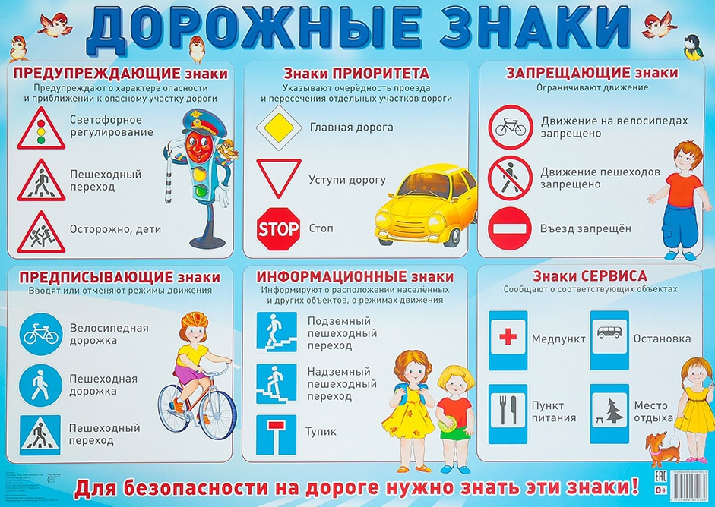

Загадайте детям загадки
1. Что за чудо – синий дом,
Окна светлые кругом,
Носит обувь из резины,
И питается бензином. (Автобус)
2.Тучек нет на горизонте,
Но раскрылся в небе зонтик.
Через несколько минут опустился? …(Парашют)
3. Ясным утром вдоль дороги.
На траве блестит роса.
По дороге едут ноги,
И бегут два колеса.
Угадайте, есть ответ,
– Это мой… (велосипед).
4. Поезд, самолёт, ракета, корабль и паром.
Мотоцикл, машина, троллейбус и трамвай.
Всё это одним словом, как мы назовём? (Транспорт)
5. У песочных ям,
У горы крутой,
Стоит великан
С железной рукой. (Экскаватор)

